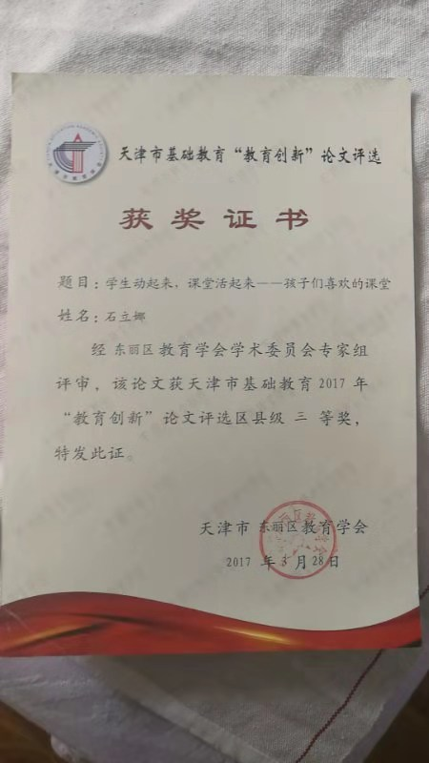学生动起来，课堂活起来
——孩子们喜欢的课堂
丽泽小学 石立娜
摘要：随着基础教育课程改革的推进与深化，大多数教师都重视了在课堂教学中运用新理念施教，教师的教学观念、教学形式、教学水平都发生了质的变化。我们数学教师也都在认真地思索：数学课如何上？才能既符合新课改的要求，又能让学生牢固掌握知识，提高能力。
关键字：创设情境 创造机会 能力培养 课堂效率
新课改强调“课堂上要让学生动起来”。于是，在一些课堂上我们看到了很多 “多姿多彩”的课堂，这些课堂表面看起来生动活泼，很顺应当今课改要求。但当我们冷静下来，深如思考：这里的动有价值吗？这里的动有必要吗？学生在这样的课堂上真正学到了什么？他们的能力是否得到了培养？作为教师，如果对动的内涵理解不深，对动的本质把握不清，采取的措施不当，课堂上学生的动就成为了骚动、躁动、浮动，在这样“动起来”的课堂上，学生还能学到真知识，求得真发展吗?一切都成了动的形式，为动而动，动成了装潢门面的一种表现形式，而不是促进学生发展的手段。长此以往，学生在这样动的课堂上，就会养成诸多不良习气，不仅不利于学业成绩的提高，也不利于个人品质的形成，“有百害而无一利”。
那么，如何在课堂上让学生真正动起来？如何抓住有利时机让动起到不可替代的作用，是我们数学教师值得研究的课题。
一、创设情境，充分调动学生的学习兴趣
小学生具有强烈的好奇心，对新鲜事物总想弄个明白。如果把小学生这种好奇心理转化到学习中，那么它会变成学生学习的内驱力，吸引学生积极主动地投入到学习中来。创设教学情境有利于激发学生学习数学的兴趣和求知欲望，调动学生学习的积极性。因此，教师在教学时要抓住小学生的好奇心理，善于创设情境，激发学生的好奇心，使学生产生强烈的求知欲，达到以“心动”激“学”的目的。例如：我在教学能被3整除的数的特征一课时，由于刚刚学习了能被2、5整除的数的特征，学生很容易受它们的影响，只观察各位进行判断，我不急于进行引导，而是让学生在学生不断的试验，在孩子们屡屡失败后，学习积极性被极大的调动起来。有了想去进一步探究的学习兴趣。这时，我才开始引导：看来，3的倍数的特征和2、5的倍数的特征不同，不能只观察各位进行判断。那我们能不能按照研究2、5的倍数的特征的方法，也用举例法先写出一些3的倍数在来进行研究呢？在前面的失败后，学生想求知的心动了，学习劲头更足了，积极性更高了。
- 提供操作的平台，让学生“手动”
《数学课程标准（实验稿）》指出：有效的数学学习活动不能单纯地依赖模仿与记忆，动手实践、自主探索与合作交流是学生学习数学的重要方式。瑞士心理学家皮亚杰也特别强调“动作”的重要性，他说“动作是主体与客体相互作用的桥梁，知识是主体与客体相互作用的产物，主体必须在接触客体中才能认识客体。”他认为人的思维本质上是一种内化了的结构性的动作，而认知结构是动作的一般协调结构及其同化的产物。学生操作感知后再立足模型的本质特征返回操作中思考感悟,可以及时利用操作经验和成果升华思维,建构模型,这样才能有效实现操作和思维的融合,充分发挥操作在促进小学生思维发展方面的巨大作用。我认为，从应用题的启蒙教学开始，教师就应有目的、有计划地着手这个问题，通过让学生“摆一摆”、“做一做”、“画一画”等实际操作，帮助他们理解题意，初步了解数量关系。比如在低年级教学求比一个数多几（少几）的应用题时，让学生通过摆图形理解三角形比圆形多5个，根据已知条件先摆出圆形，要想知道摆多少个三角形，就先要摆出与圆形一样多的部分，再摆出比三角形多出来的5个圆形。在此基础上引导学生观察：圆形包括两部分，一部分是与三角形一样多的，另一部分是比三角形多的。把这两部分合起来就是圆形的个数，因此做加法。这种操作尤其适用于逆向思维的题目，比如，已知三角形有9个，比圆形多5个，求圆形有多少个。让学生摆一摆，画一画，可以形象的感知圆形与三角形的关系，从而顺利求出圆形的个数，避免了见多就加的现象。
又如，在进行整数除法的竖式计算教学时，在情境中学生列出算式：54除以3后，我首先引导学生理解算式的含义，然后启发学生怎样把54平均分成3分，动手摆一摆。汇报时引导学生表达清楚自己分的过程，明确：先分正捆的，5捆平均分3份，每份是1捆，剩下的两捆拆开和3根小棒合成24根继续分。这样，在教学竖式的时候，学生对竖式中的每一步的算理就真正理解了。
这样进行教学，既体现了学生的主体地位，又自始至终使学生兴趣高涨，最大限度地调动了多种感观同时参与，师生乐在其中，对完成教学目标任务起到事半功倍的效果。这样，极大地激发了他们学习数学的兴趣，更多发展学生的数学潜能。
三、巧妙设问培养学生思维
“学源于思，思源于疑”，思维永远是从问题开始的。可是为什么我们的孩子在进入学校的大门以后问题越来越少了？这个问题很值得老师们深思。一些教师课堂提问浅显，浮于表面。长此以往，学生的思维能力得不到发展。
怎样设计出更有深度，更具广度的问题是我们数学教师永远研究的课题。课堂上鼓励学生充分发表自己的意见，并且想方设法设计问题让学生独立地思考，因为思维经过碰撞才能闪现出智慧的火花。低年级课堂上，不要仅限于学生学会，教师要多问几个问什么，让学生不仅知其然，更要知其所以然。这样培养后，学生自己就会自然而然的养成主动思考的习惯。在教学商的变化规律时，首先引导学生观察三组算式，说说你发现了什么？在学生总结出商的3条变化规律后，我追问：为什么会有这样的规律呢？在我的引导下，学生们的思维被引向深入。学生说出了很多意想不到的答案。有的学生从除法的意义的角度分析，把被除数当成物品的总数，把除数当成分的份数，商就是每份数。当总数不变时，分的份数增加，每份数就会减少。而当份数不变时，总数越多，每份数就越多。由此解释了被除数不变，除数乘几，商反而除以几；当除数不变时，被除数乘几，商也乘几的道理。这两条规律是学生学习的难点，很多学生依靠死记硬背经常会混，经历了这样的思维，我的学生对这类题掌握的很扎实。在小学特别是中、高年级，正是发展学生抽象逻辑思维的有利时期。小学教师要把培养学生的思维能力持续下去。深挖教材，使我们的学生真正做到“脑动”。
- 创造条件让学生“嘴动”
语言是思维的载体，思维依靠语言，语言促进思维。教师对学生加强语言的调控，训练其口语表达能力，是学生能够有根有据进行思考的基础。因此教学中要使学生比较完整地叙述思考过程，准确无误地说出解答思路，并训练学生的语言表达简洁规范，逐步提高思维的条理性和逻辑性。因此，教师要创设条件让学生“嘴动”，达到培养思维能力的目的。
低年级教师在培养学生进行说理训练的时候，一般要给学生提出几个连续性的问题，让学生按照问题要点理清汇报的思路。比如：在教学一个数是另一个数的几倍的应用题问题时，可以提出以下问题：根据已知条件，谁是一倍量，谁是几倍量。已知一倍量求几倍量用什么方法，已知几倍量求一倍量用什么方法。对这些问题综合连贯的回答，小学生就能较准确地用口头表达算理，经过反复的讲练，不但提高了低年级学生的语言表达能力，而且能深化思维。对于高年级学生教师要提出具有一定深度、广度的问题，引发学生思考，讨论，交流。
数学课上，教师要开动脑筋、精心设计、创造机会让学生真正“动”起来，使学生多种感官协调并用，这样学生才能积极主动地学习，从而达到发展思维，提高能力的作用。课堂效率才有可能提高。

参考资料：《数学课程标准》
《小学数学教师》
《教育心理学》

